Муниципальное Бюджетное Дошкольное Образовательное Учреждение

«Воронцовский д/сад» Полтавского района Омской области

Конспект НОД «Космическое путешествие»

Образовательная деятельность «Познавательно-исследовательская»(ФЦКМ)

Старшая группа «Улыбка»

Воспитатель: Менькова Светлана Александровна

Цель:  Расширить у детей представления о космосе.

Задачи:

* Вызвать интерес у детей к Космосу;
* Уточнить и расширить представления детей о космосе, строении солнечной системы, планетах, звездах.
* Совершенствовать навыки обратного счета в пределах 5
* Развивать двигательную активность, умение делать движения соответствующие тексту, мелкую моторику рук, мышление, любознательность.
* Развивать умение делиться своими впечатлениями.
* Активизировать словарь детей, словами: Солнечная система, звезды, созвездия, Меркурий, Венера, Плутон, Марс. Юпитер, Земля, Луна, космонавты, спутник.
* Воспитывать у детей интерес к исследованию и познанию, бережное отношение к окружающему нас миру.

Ход НОД:

**Воспитатель:**  Ребята, у нас сегодня присутствуют гости, поздоровайтесь с ними. (Дети здороваются.) А теперь поприветствуем друг друга.

***1.  Коррекционная игра «Здравствуйте»***

- Здравствуйте, девочки!*Педагог приветственно машет рукой*

- Здравствуйте!*Девочки приветствуют педагога*

- Здравствуйте, мальчики!*Педагог приветствует мальчиков*

- Здравствуйте!*Мальчики приветствуют педагога*

- Солнышко, здравствуй!*Все поднимают руки вверх*

- Здравствуй, здравствуй!*Скрещивают прямые руки над головой*

- День такой прекрасный.                 *Протягивают прямые руки вперед*

Здравствуй, здравствуй!*Хлопают в ладоши*

**Воспитатель:**  Действительно, день сегодня прекрасный и не совсем обычный. Я пригласила к нам в детский сад одну очень интересную гостью, которая скоро появится здесь. Она очень занятая особа, но, когда узнала, какие вы любознательные дети, то сразу захотела с вами познакомиться. У нее к вам есть какое-то интересное предложение.

***2.  Сюрпризный момент***

(Раздается стук в двери, воспитатель выходит посмотреть, кто же пришел, надевает костюм Доктора космических наук и выходит к детям)

 -Здравствуйте  дети, меня зовут Венера Сатурновна и я – Доктор космических наук.

-Я  прибыла к вам  с космодрома  «Звёздный».  **(Слайд 1)**

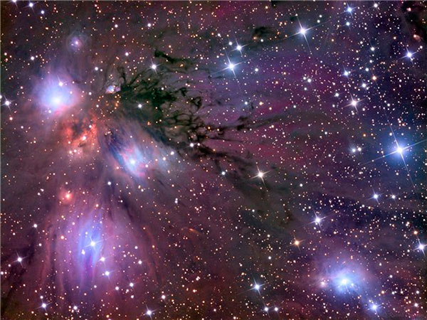

-Ребята, а  вы знаете, что такое космос? Давайте вместе вспомним, что же это такое?

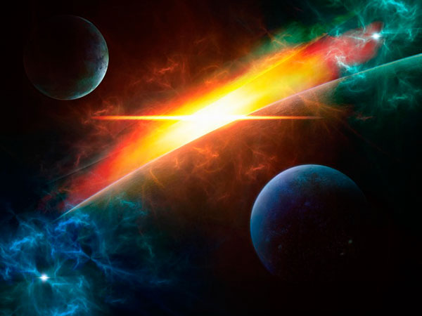

Звезды кажутся нам из далека светящимися огоньками, потому что они находятся очень далеко. На самом деле каждая звезда – это гигантски газовый шар, подобный нашему солнцу, который излучает тепло и свет.

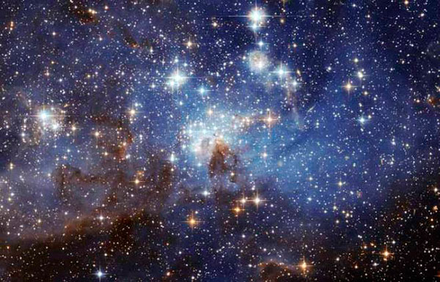

Созвездие – это узор из звезд , создающих какую-либо фигуру.

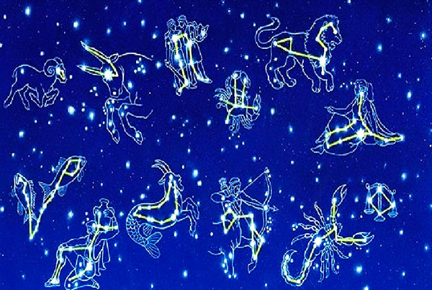

В необъятных просторах космоса вращается наша Земля.

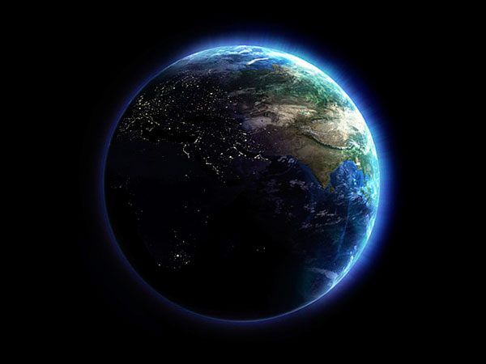

Она – одна из планет Солнечной системы. Солнечная система – это объединение планет и их спутников – вращающихся вокруг звезды – Солнца.

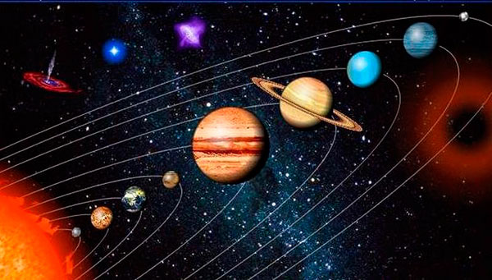

Она представляет собой огромный каменный шар, большая часть поверхности которого покрыта водой.

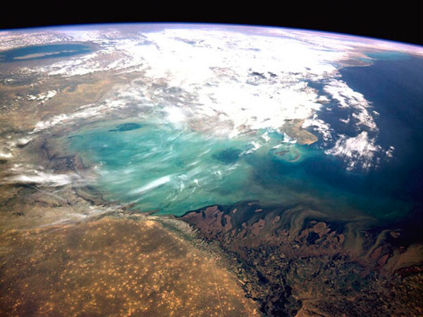

Землю окружают слои воздуха, которые называются атмосферой.

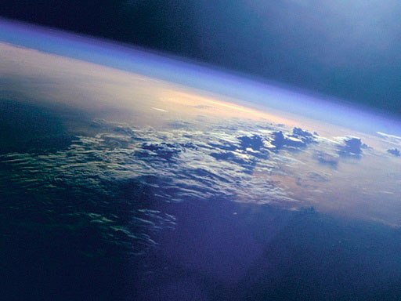

Наша планеты находится в постоянном движении: она вращается вокруг своей оси и вокруг Солнца.

- На какой планете мы живем?   (Земля)

- Как называются люди на нашей  планете?  (Земляне)

-Нравится вам наша планета? (Да, нравится)

 -А чем она вам нравится?

(Здесь много лесов, рек, морей и гор. На нашей планете живут разные, интересные животные и птицы. На Земле много красивых городов больших и маленьких. На нашей планете растет много красивых цветов. Мы здесь родились. )

- Кто был первым космонавтом?

Первым человеком, покорившим космос, был советский космонавт Юрий Алексеевич Гагарин.

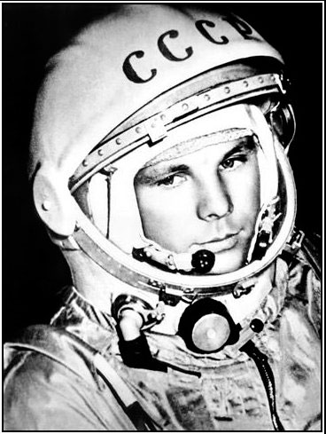

Для проведения некоторых исследований нужно, чтобы человек долгое время находился в космосе. Были придуманы космические дома  - орбитальные станции.  Спутники, запущенные человеком в космос присылают на Землю снимки нашей планеты и снимки космического пространства.

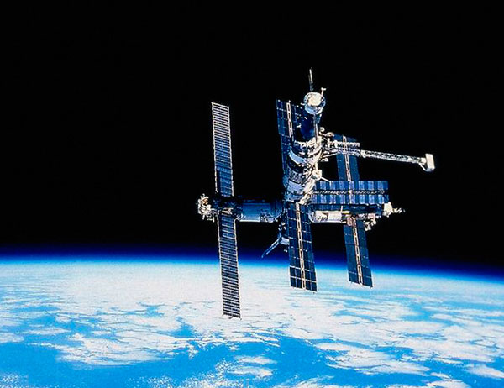

-А сейчас, ребята, вам я вопрос такой  задам:

         Школу юных космонавтов  собираюсь открывать.

Вы хотели бы ребята  в этой школе побывать? - Да!

А прийдет  пора лететь  вы не станете реветь? - Нет!

  -Ну, тогда я  предлагаю вам  поступить в мою школу юных космонавтов и всем вместе отправиться в космическое путешествие.

-А каким должен быть космонавт знаете?

Ответы детей

-Космос покоряют только настоящие космонавты: ловкие, смелые, сильные, выносливые. Чтобы такими стать они действительно  много тренируются.

-Мы с вами тоже пройдем подготовку к космическому полету и для начала проверим вестибулярный аппарат, который помогает нам ориентироваться в пространстве.

**Логоритмическое упражнение «Космонавты» (речь с движением)**

(Звучит музыка)

 Будем очень мы стараться, (дети делают рывки согнутыми руками перед грудью)

 Дружно спортом заниматься:

 Бегать быстро, словно ветер, (бегут на носочках)

 Плавать лучше всех на свете. (делают гребки руками)

 Приседать и вновь вставать (приседают)

И гантели поднимать. (выпрямляют согнутые руки вверх)

 Станем сильными, и завтра (руки на поясе)

 Всех возьмут нас в космонавты! (маршируют на месте)

**Венера Сатурновна:** - Замечательно ребята! Физическую подготовку мы прошли.

А теперь следующее испытание

Дидактическая игра «Космос».

Каждый из вас должен назвать одно слово, относящихся к теме «Космос».

**Дети:**

-Планета, астроном, солнце, астероид, метеорит, спутник, орбитальная станция, созвездие, невесомость, скафандр, луноход, инопланетянин, звезда, космонавт, ракета, Луна, Марс.

- На чем можно отправиться на другую планету*? (На космической ракете)*

Мы отправимся в космическое путешествие на ракете. Нам с вами ее нужно собрать из модулей, вот они.

 - Замечательно! Наша ракета готова!

Места в ракете обозначены цифрами. *(Воспитатель раздает каждому ребёнку карточки с цифрами.)*Вы, соответственно цифре, займите посадочные места. *(Звучит аудиозапись стихотворения, дети занимают свои места.)*

Космонавты готовы! В космосе нет воздуха, поэтому надеваем воображаемые скафандры и кислородные баллоны. (Дети надевают)

 -Пристегнуть ремни! Начинаем отсчет в обратном порядке 5, 4, 3, 2, 1… Пуск!

**Венера-Cатурновна:**

-Космос – это огромная вселенная без начала и без конца. Это мир, полный тайн и загадок. И на нашем пути первая неизведанная

**Загадочная** планета.

-Ребята, на этой планете мы должны отгадать сложные загадки. Слушайте внимательно цепочку загадок про «Космос».

1.Чтобы глаз вооружить

И со звездами дружить,

Млечный путь увидеть чтоб

Нужен мощный…(телескоп).

2.Телескопом сотни лет

Изучают жизнь планет.

Нам расскажет обо всем

Умный дядя…(астроном).

3.Астроном – он звездочет,

Знает все наперечет!

Только лучше звезд видна

В небе полная…(луна).

4.До луны не может птица

Долететь и прилуниться,

Но зато умеет это

Делать быстрая…(ракета).

5.У ракеты есть водитель,

Невесомости любитель.

По-английски: «астронавт»,

А по-русски…(космонавт).

**Венера-Cатурновна:**

-Молодцы, справились со сложными загадками.

И мы отправляемся дальше.

-Еще одна неизведанная планета, на которой мы приземлились, называется:

«**Познавательная»,**

*(Показ слайдов «Солнечная система» на мультимедийном проекторе)*

 - Ребята, посмотрите в иллюминатор, вы видите Солнце и все 9 планет Солнечной системы:

 1. Меркурий – самая близкая к Солнцу планета. Ее поверхность каменистая и пустынная.

 2. Венера – вторая от солнца планета. Здесь царит такая жара, что за несколько секунд можно испечь пирог без духовки.

 3. А это наша планета, как она называется? Земля! На ней есть воздух и вода, поэтому на Земле есть жизнь. Земля имеет свой спутник — Луну.

 4. Марс — единственная похожая на Землю планета тем, что имеет четыре времени года. Но на Марсе нет жизни.

 5. Юпитер — самая большая планета Солнечной системы.

 6. Сатурн — шестая планета Солнечной системы. Она известна своими великолепными кольцами.

 7. Уран — единственная планета Солнечной системы, которая вращается вокруг Солнца, как бы лежа на боку. Ее называют «лежачая планета».

 8. Нептун — холодная и синяя планета. На ее поверхности дуют самые сильные ветры.

 9. Плутон — самая удаленная планета от Солнца. Нам очень малоизвестно о ней.

*Пальчиковая гимнастика*

На Луне жил звездочет *смотрят в телескоп*

Он планетам вел учет *показ пальцем в небо*

Меркурий – раз, *сгибают по очереди*

Венера – два, *пальцы*

Три – Земля, четыре – Марс,

Пять – Юпитер, шесть – Сатурн,

Семь – Уран, восемь – Нептун,

Девять – дальше всех, - Плутон.

Нам пора возвращаться на Землю. Внимание! Всем приготовится к пуску! Начать отсчет 5.4.3.2.1- Пуск!

*(шум ракеты)*

*Игра «Ракетодром»*

Мы сейчас все космонавты

Как Гагарин, как Титов.

Экипаж ракеты нашей

На Землю полететь готов.

Старт! *( Красный флаг – идут по кругу,*

*Желтый – в другую сторону,*

*Синий – по залу,*

*Зеленый – садятся на свои места.)*

**Венера-Cатурновна:**

-Вот и закончилось наше космическое путешествие!

- Оно вам понравилось?

- Что нового для себя вы узнали?

-На какой неизведанной планете вам больше понравилось?

-Почему?

 Венера Сатурновна:

 Ребята! За успешное выполнении полета я вручаю вам удостоверения космонавтов!  (Венера Сатурновна  вручает каждому ребенку удостоверения)

Теперь вы можете возвращаться в свою группу и другим ребятам расскажите о нашем увлекательном путешествии. До свидания!